Мордвинова В. В., Винник Л. П., Косарев Г. Л. и др. ТЕЛЕСЕЙСМИЧЕСКАЯ ТОМОГРАФИЯ ЛИТОСФЕРЫ БАЙКАЛЬСКОГО РИФТА / В. В. Мордвинова, Л. П. Винник, Г. Л. Косарев, С. И. Орешин, А. В. Треусов // Доклады Академии наук. - 2000. - Т.372, №2. - С.248-252.

ДОКЛАДЫ АКАДЕМИИ НАУК. 2000, том 372. № 2. с. 248-252
ГЕОФИЗИКА
УДК 550.347.642 +55/. 20
ТЕЛЕСЕЙСМИЧЕСКАЯ ТОМОГРАФИЯ ЛИТОСФЕРЫ БАЙКАЛЬСКОГО РИФТА
© 2000 г. В. В. Мордвинова, Л. П. Винник, Г. Л. Косарев, С. И. Орешин, А. В. Треусов
Представлено академиком А.В. Страховым 02.03.99 г. Поступило 10.03.99г.

Байкальский рифт имеет возраст около 3.5 млн. лет [1J, и на его примере можно изучать ранние стадии процесса рифтообразования. Представления о глубинной структуре Байкальской рифтовой зоны (БРЗ) оформились под влиянием работ ГСЗ, показавших, что скорость продольных волн в БРЗ непосредственно под границей Мохо понижена до значений, характерных для астеносферы (7.7-7.8 км/с). Сейсмические модели литосферы-астеносферы БРЗ явным или неявным образом получены экстраполяцией данных ГСЗ на большую глубину. В опубликованных моделях присутствует либо астеносферный выступ, находящийся непосредственно под земной корой и являющийся возможной причиной рифтообразования [2], либо линза астеносферного материала мощностью в несколько десятков километров, соединенная с астеносферой питающим каналом [31.
В 1991-1992 гг. в рамках совместного российско-американского проекта в южной части БРЗ и ее окрестностях получены записи далеких землетрясений на нескольких десятках портативных цифровых сейсмических станциях. Времена пробега продольных волн на станциях, работавших летом 1991 г. на субширотном профиле, анализировали с помощью методики, предполагающей, что все аномалии обусловлены вариациями одной сейсмической границы, в данном случае - границы раздела между высокоскоростной литосферой и низкоскоростной астеносферой. В этом случае можно оценить только рельеф границы, но не абсолютные значения ее глубины и контраста скорости. Эти значения заданы на основании упомянутых выше данных ГСЗ. В результате получен разрез, в котором глубина границы раздела меняется от 93 км под Сибирской платформой на западе до 34 км под южной частью озера Байкал и 49 км в 200 км к востоку от озера [4].
Институт земной коры Сибирского отделения
Российской Академии наук, Иркутск
Объединенный институт физики Земли
им. О.Ю. Шмидта
Российской Академии наук, Москва
Нами выполнен томографический анализ наблюдений 1992 г. на субмеридиональном профиле (рис. 1). С помощью линейной группы может быть получен только двумерный (глубина-расстояние) скоростной разрез вдоль профиля при условии, что эпицентры землетрясений находятся в створе с профилем в двух противоположных азимутах. Из-за неблагоприятного пространственного распределения мировой сейсмичности и кратковременности наблюдений последнее требование трудно удовлетворить. Много эпицентров находится в створе с профилем на юге (рис. 1), но только два - на севере, в Атлантическом океане. Поэтому базу данных потребовалось дополнить эпицентрами к северу от группы, не лежащими точно в створе с профилем. Величина допускаемой при этом погрешности мала благодаря субвертикальному распространению волн соответствующих землетрясений и перпендикулярному к профилю простиранию исследуемых геологических структур. Общее число использованных землетрясений равно 31. Плотность сети станций позволяет коррелировать вступления волн вдоль профиля и считывать их время с точностью порядка 0.1 с. При использовании землетрясений из Южной Америки, находящихся на эпицентральных расстояниях свыше 140°, в некоторых случаях рассматривали две фазы продольных волн:
ркр₁ (с вершиной луча во внутреннем ядре) и РКР₂ (с вершиной во внешнем ядре). Общее число лучей, участвующих в определении скоростного разреза, составляет 412. Для землетрясений с эпицентрами вне створа с профилем лучи строили в вертикальной плоскости, проходящей через источник и приемник, а затем проецировали на плоскость профиля. Из времени пробега волны вычитали время для стандартной модели Земли [5]. В определенные таким образом невязки времени пробега введены поправки на эллиптичность Земли и вариации высоты местности. Результирующие невязки центрированы вычитанием их среднего значения на профиле.
Обращение невязок в скоростной разрез выполнено известным методом. С учетом малости возмущений скорости невязка представляется

248

ТЕЛЕСЕqСМИЧЕСКАЯ ТОМОГРАФИЯ ЛИТОСФЕРЫ БАЙКАЛЬСКОГО РИФТА 249
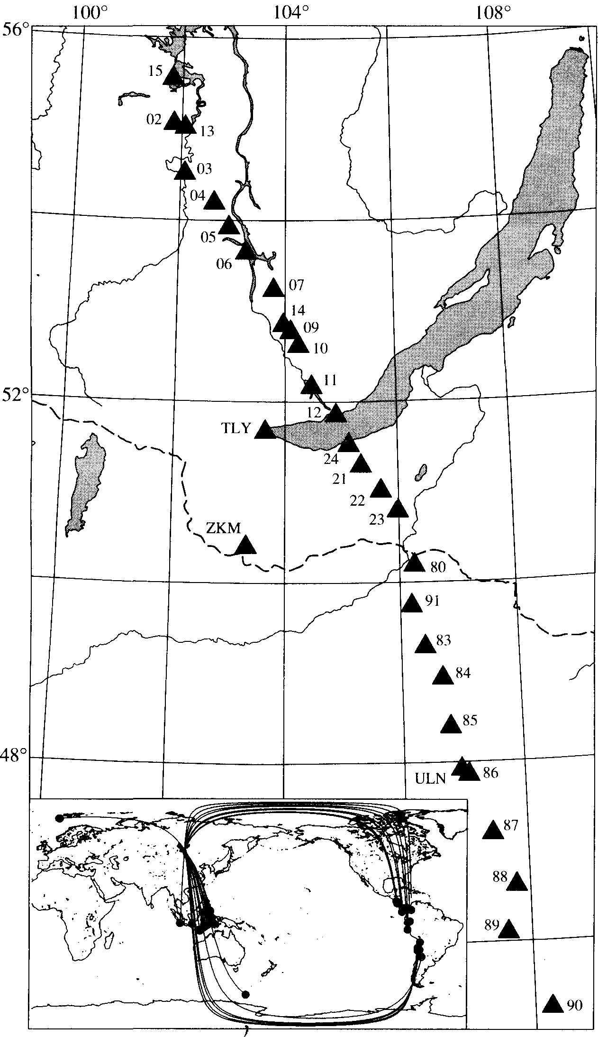
Рис. 1. Схема расположения сейсмостанций. На врезке показаны использованные землетрясения.

как интеграл возмущения медленности (т.е. величины, обратной к скорости), взятый вдоль невозмущенного луча. Изучаемую среду разбивали на систему прямоугольников с постоянными значениями скорости. Задача сводилась к оценке возмущения медленности в каждом прямоугольнике путем решения соответствующей системы алгебраических линейных уравнений. Применяли метод сингулярного разложения, позволяющий по
лучить решение, устойчивое к ошибкам исходных данных и минимизирующее средний квадрат разности наблюдаемых и расчетных невязок. При обращении данных профиля на основании опыта предыдущих исследований принято, что невязки сформированы в верхней 250-километровой оболочке Земли. Эта оболочка разбита на четыре слоя мощностью 40, 60, 75 и 75 км. Горизонтальные размеры прямоугольников - 60 км в

ДОКЛАДЫ АКАДЕМИИ НАУК том 372 № 2 2000

250 МОРДВИНОВА и др.
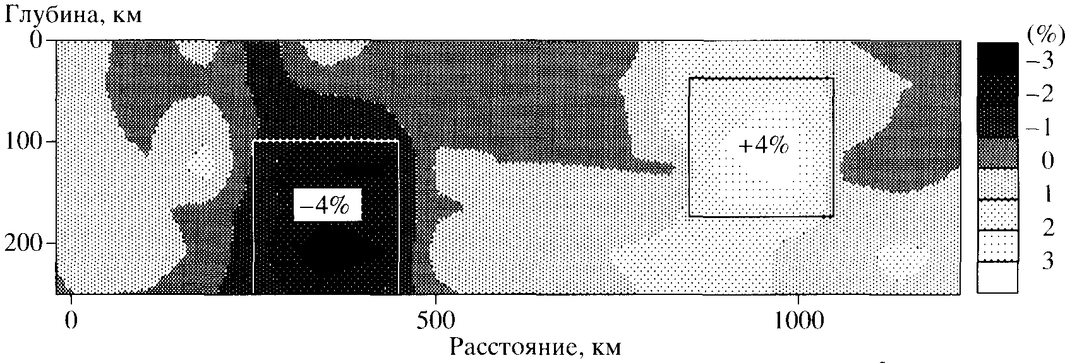
Рис. 2. Результаты численного эксперимента по оценке разрешающей способности системы наблюдений.

первом слое, 70 — во втором, 80 — в третьем, 100 км - в четвертом.
Разрешающую способность системы наблюдений тестировали на моделях, одна из которых показана на рис. 2. В ней латеральная неоднородность задана двумя блоками, скорость продольных волн в которых отличается от нормальной на 4%. Вычисляли аномалии времени пробега для лучей, в точности соответствующих реальной системе наблюдений, и по ним восстанавливали двумерный томографический разрез, который сравнивали с исходной моделью. Сравнение модели и результатов ее восстановления на рис. 2 показывает, что глубина блоков, определяемая по положению экстремальных значений аномалий, устанавливается правильно, но амплитуда аномалий занижается. Каждая аномалия содержит небольшую область экстремальных значений и обширный ореол аномальных значений меньшей амплитуды. Пространственным масштабом ореол намного превосходит исходный аномальный блок. Результаты тестирования позволяют считать, что при интерпретации реального томографического разреза не следует придавать значения аномалиям величиной менее 1%, но можно довольно уверенно интерпретировать аномалии с пространственным масштабом около 100 км и амплитудой около 2% и более.
На рис. 3 показан томографический разрез, полученный обращением реальных невязок времени пробега. Этот разрез объясняет 56% невязки. Стандартное отклонение скоростных вариаций равно 1.7% от средней скорости. Стандартная ошибка решения составляет 0.6% от средней скорости. Значения диагональных элементов матрицы разрешения превышают 0.5, что в подобных задачах считается удовлетворительным показателем. Сходные в основных чертах решения получены в экспериментах с другими вариантами параметризации. Основные особенности верхней мантии в полученном решении: 1) повышенная скорость под Сибирской платформой; 2) пони
женная на 2-3% скорость в БРЗ на глубинах более 150 км; 3) повышенная скорость в области к югу от БРЗ; 4) пониженная скорость на глубинах менее 150 км в северной Монголии, в районе интенсивного верхнепалеозойского вулканизма [б]. Понижение скорости под БРЗ на глубинах менее 100—150 км в соответствии с данными тестирования находится в области возможных ошибок томографического метода. Далее будет показано, что наше заключение об отсутствии под БРЗ сильного (порядка нескольких процентов) понижения скорости на глубинах менее 100 км согласуется с другими сейсмическими данными.
На рис. 3 показаны графики осредненных невязок для северных и южных землетрясений, объясняющие происхождение отличия в оценках глубины низкоскоростных аномалий в БРЗ и северной Монголии. Большая глубина аномалии в БРЗ выражается в том, что соответствующие максимумы невязок смещены на юг (для северных землетрясений) и на север (для южных землетрясений). Небольшая глубина аномалии в северной Монголии проявляется положительными невязками в одних и тех же точках профиля для северных и южных землетрясений. Большая глубина высокоскоростной аномалии к югу от БРЗ проявляется в относительном смещении соответствующих отрицательных невязок вдоль профиля для северных и южных землетрясений.
Обращение невязок времени пробега продольных волн было дополнено анализом соотношения невязок для продольных и поперечных волн, δt_{P} и δt_{S}. Соотношение невязок δt_{S} и δt_{P} может быть представлено в виде δt_{S} = aδt_{P} + b. Коэффициент а представляет практически единственную величину, которую можно получить из наблюдений и которая одинаково чувствительна к латеральным вариациям скорости продольных и поперечных волн. Теоретическое значение коэффициента а для вариаций, обусловленных изменениями температуры без плавления, можно получить из значений производных логарифма скорости V_{S} и V_{P} по темпера-

ДОКЛАДЫ АКАДЕМИИ НАУК том 372 № 2 2000

ТЕЛЕСЕЙСМИЧЕСКАЯ ТОМОГРАФИЯ ЛИТОСФЕРЫ БАЙКАЛЬСКОГО РИФТА 251
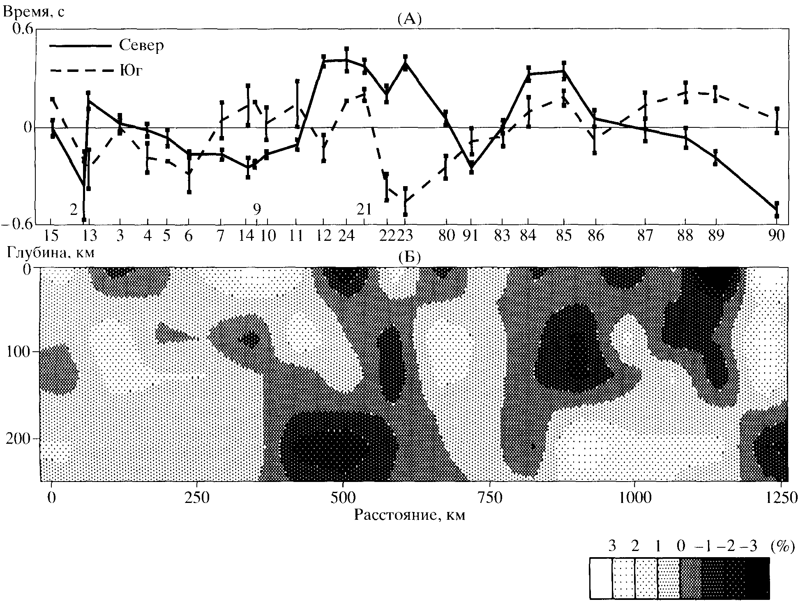
Рис. 3. (А). Средние значения аномалии времени пробега продольных волн для землетрясений к югу и северу от профиля. В окрестностях Байкальской рифтовой зоны аномалии северных землетрясений смещены на юг, а южных - на север. Это результат глубокого залегания соответствующих скоростных неоднородностей. (Б). Томографический разрез для профиля, показанного на рис. 1. Номерами обозначены сейсмические станции, показанные на рис. 1. Аномалии скорости продольных волн даны в процентах от нормального значения.

туре T для оливина. Значения dlnV_{P}/dT и dInV_{P}/dT на глубине 200 км составляют 0.6 • 10⁻⁴ К⁻¹ и 0.7 •10⁻⁴ К⁻¹ [7|. Можно записать
δt_{S}/δt_{P} = (V_{P}/V_{S})(dlnV_{S}/dT)/(dlnV_{P}/dT).
Для приведенных значений производных при V_{P}/V_{S} =1.8 значение коэффициента а составляет 2.1. Оценку коэффициента а по сейсмическим наблюдениям ранее проводили главным образом в Северной Америке [например, 8]. Полученные при этом в нескольких работах значения коэффициента я составляют около 4.0. Высокие значения коэффициента наиболее правдоподобно объясняются плавлением в рифтовых зонах на западе северной Америки. Плавление ведет к понижению модуля сдвига и более сильному понижению скорости поперечных волн, нежели продольных.
Мы получили оценку этого коэффициента на станциях профиля по записям ряда южных землетрясений. Записи поперечных волн разлагали на
радиальную и тангенциальную составляющие. Измерения времени пробега поперечных волн выполняли корреляцией фаз одной и той же компоненты. В измеренные времена пробега вводили поправки на эллиптичность и вариации параметров расщепления поперечных волн вдоль профиля по данным [9]. Аномалии времени пробега определяли по отношению к стандартной модели Земли [5]. Измеренные невязки центрировали вычитанием среднего значения для каждого землетрясения, наносили на единый график (рис. 4) и аппроксимировали линейной регрессией, учитывающей ошибки измерения по обеим координатам [10]. Получаемые при этом значения коэффициента а зависят от отношения принятых стандартных ошибок измерений по обеим координатам. Если ошибки измерения времени пробега Р- и S-волн одинаковы, значение коэффициента a близко к 2.6. Однако опыт сейсмических исследований свидетельствует, что время пробега S-волны

ДОКЛАДЫ АКАДЕМИИ НАУК том 372 № 2 2000

252 МОРДВИНОВА и др.

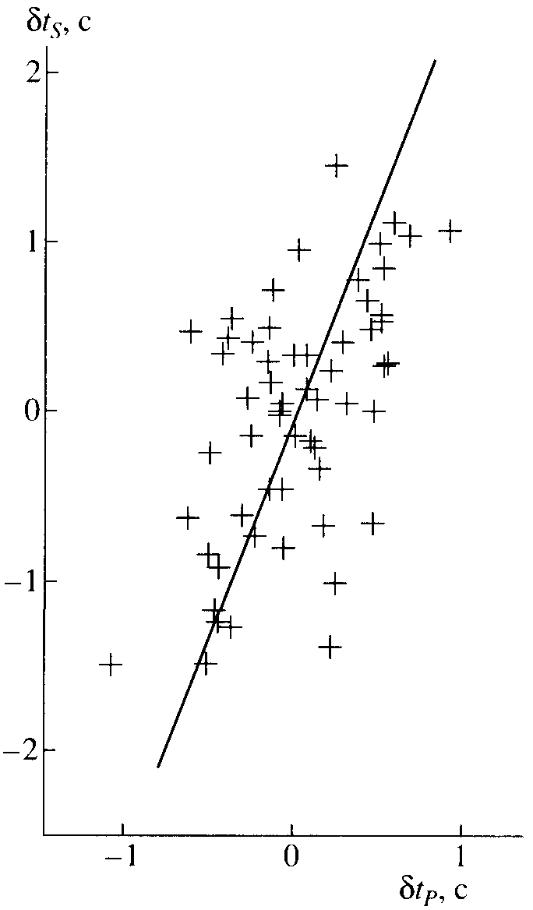
Рис. 4. Аномалии времени пробега поперечных волн в функции аномалий продольных волн. Коэффициент а = 2.6, определяемый наклоном линии регрессии, позволяет судить об отсутствии расплава.
измеряется с большими ошибками, чем Р. Если ошибка измерений времени пробега S-волны вдвое больше, чем Р, то значение коэффициента близко к 1.7. Таким образом, реалистическая оценка коэффициента лежит в диапазоне от 2.6 до 1.7 и близка к теоретическому значению в отсутствие плавления. Выплавление базальтов происходит на глубинах менее 150 км, и отсутствие сейсмических свидетельств плавления хорошо согласуется с результатами томографии (рис. 3), дающими для БРЗ в этом диапазоне глубин "лито-сферные" значения скорости продольных волн.
В целом приведенные сейсмические данные свидетельствуют скорее против, чем в пользу моделей БРЗ, в которых непосредственно под границей Мохо находится астеносфера. Этот вывод позволяет сгладить несогласие между сейсмичес
кими моделями и другими геофизическими дан ными, в частности большой жесткостью на изгиб литосферы [11] и низкими значениями теплового потока в БРЗ [12].
Измеряемая скорость растяжения БРЗ превосходит значения, предсказываемые деформационными моделями Азии [13]. Можно предположить что дополнительный эффект вызван развитием диапира, кровля которого обнаружена на глубине 100-150 км (рис. 3). Весьма вероятно, что генетически этот диапир связан с находящейся западнее горячей точкой Хамар-Дабан [14J.
Работа выполнена при финансовой поддержке Российского фонда фундаментальных исследований (гранты 96-05-65286, 99-05-65149) и ИНТАС-РФФИ (грант 95-865).
СПИСОК ЛИТЕРАТУРЫ
1. Логачев Н.А., Зорин Ю.А. В кн.: Тектоника. XXVI] МГК. М.: Наука, 1984. Т. 7. С. 126-134.
2. Logatchev N.A., Zorin Yu.A. // Tectonophysics. 1992 V. 208. № 1/3. Р. 273-286.
3. Недра Байкала по сейсмическим данным / Под ред. Н.Н. Пузырева. Новосибирск: Наука, 1981. 173 с.
4. Гао Ш., Дэвис П.М., Лю X. и др. // Физика Земли 1994. №7. Р. 113-122.
5. Kennett B.L.H., Engdahl E.R. // Geoph. J. Intern. 1991 V.105. P.429-465.
6. Континентальный вулканизм Монголии / Под ред И.В. Лучицкого. М.: Наука, 1983. 186 с.
7. Isaak D.G. 11 J. Geophys. Res. 1992. V. 97. P. 1871-1885.
8. Romanowicz В., Cara M. // Geophys. Res. Lett. 1980 V. 7. Р. 417-420.
9. Gao S., Davis P.M., Liu H. etal. //Nature. 1994. V. 371 P.149-151.
10. Press W.H., Teukolsky S.A., Vettering W.T., Flan-nery B.P. Numerical Recipes in Fortran 77: The Art of Scientific Computing. Cambridge: Cambridge Univ. Press, 1992. P. 660-664.
11. Petit С., Burov E., Deverchere .J. // Earth and Planet. Sci Lett. 1997. V. 149. P. 29-42.
12. Kiselev A.I., Popov A.M. // Tectonophysics. 1992. V. 208. № 1/3. Р. 287-295.
13. Calais E., Lesne 0., Deverchere J. et al. // Geoph. Res. Lett. 1998. V. 25. № 21. Р. 4003-4006.
14. Ярмолюк В.В., Коваленко В.В., Богатиков О.А. // ДАН. 1990. Т. 312. № 1.С. 187-191.

ДОКЛАДЫ АКАДЕМИИ НАУК том 372 № 2 2000

